**MF-4**

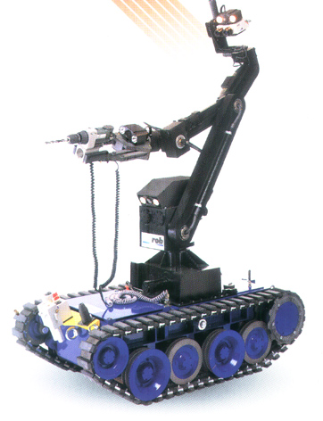

**Технические характеристики MF-4**

|  |  |
| --- | --- |
| масса, кг | – 280,0; |
| скорость передвижения, км/ч | – 1,5; |
| радиус управления: по кабелю, м | – 100,0; |
| по радио, м | – 1 000,0; |
| количество видеокамер, шт. | – 3 цв.; |
| грузоподъемность манипулятора (max), кг | – 30,0; |
| габаритные размеры (L×B×H), мм | – 1300×670×920. |